АДМИНИСТРАЦИЯ БАРИЛО-КРЕПИНСКОГО СЕЛЬСКОГО ПОСЕЛЕНИЯ
ПАМЯТКА

по уничтожению дикорастущей конопли
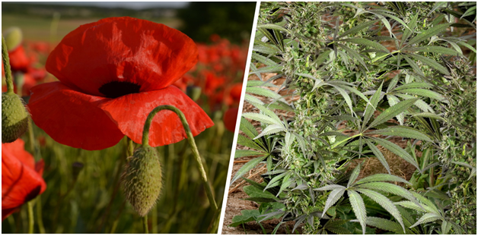
Вред, наносимый наркотиками, чрезвычайно велик – от них страдает все общество в целом и, прежде всего, молодежь. Одним из факторов, негативно влияющих на наркоситуацию, является произрастание наркосодержащих растений на участках граждан, а также на территории хозяйствующих субъектов.
Обращаем Ваше внимание на необходимость своевременного проведения на своих и прилегающих территориях мероприятий по выявлению и незамедлительному уничтожению очагов произрастания наркотикосодержащих растений, в том числе дикорастущей конопли.
КоАП РФ Статья 10.5. Непринятие мер по уничтожению дикорастущих растений, содержащих наркотические средства или психотропные вещества либо их прекурсоры.
Статьей 10.5 Кодекса РФ об административных правонарушениях предусмотрено, что непринятие землевладельцем или землепользователем мер по уничтожению дикорастущих растений, содержащих наркотические средства или психотропные вещества либо их прекурсоры, после получения официального предписания уполномоченного органа - влечет наложение административного штрафа на граждан в размере от трех тысяч до четырех тысяч рублей; на должностных лиц - от пяти тысяч до десяти тысяч рублей; на юридических лиц - от пятидесяти тысяч до ста тысяч рублей.

Во избежание привлечения к ответственности и нежелательных последствий, рекомендуем Вам принять своевременные меры!

